Felkerült a Grammy-díj nevezési listájára a Széchenyi István Egyetem zenekara közreműködésével készült album
A Győr Symphonic Band, a Széchenyi István Egyetem fúvószenekara közreműködésével készült album is szerepel a világ egyik legrangosabb zenei elismerése, a Grammy-díj nevezési listáján. Az együttes Peter Cigleris brit klarinétművésszel közösen készített felvételét az angliai SOMM Recordings kiadó nevezte klasszikus hangszeres szólista kategóriában.
A Grammy az amerikai Hangrögzítő Művészetek és Tudományok Nemzeti Akadémiája által évente kiosztott díj, melyet zenei Oscar-díjnak is neveznek. Az elismerést 1958 óta adják át, egy aranygramofont mintázó szobrocskával. Azok a zenészek, előadók, dalszerzők és producerek kaphatják meg, akik az Akadémia által meghatározott zenei kategóriákban kiemelkedő teljesítményt nyújtanak. Nemrégiben hozták nyilvánosságra, hogy kik kerültek fel a jövő évi díjak nevezési listáira. A klasszikus hangszeres szólista kategóriában Peter Cigleris brit klarinétművész Clarinet Concertos című albuma is helyet kapott, melyen a Győr Symphonic Band működött közre. A felvételt az Akadémia több ezer szakmai tagja értékeli, és szavaz arról, hogy a produkció bekerül-e a végső jelöltek közé.
A Győr Symphonic Band a Széchenyi István Egyetem jelenlegi és volt hallgatóiból, valamint a Richter János Zeneművészeti Szakgimnázium növendékeiből álló együttes, a hazai fúvószenei élet meghatározó szereplője. A zenekar rendszeresen koncertezik nemzetközi fesztiválokon, és korábban is ért el jelentős sikereket, első lemezük például 2016-ban a Tuba és Eufónium Világszövetség lemezlistáján az első helyen végzett.
„Végtelen öröm és büszkeség számunkra, hogy a felvételünket nemcsak a világhírű Gramophone magazin méltatta, hanem a kiadónk ajánlásával bekerült a Grammy-díj nevezési listájára. A következő fázisban a szakmai szavazatok döntenek, és bár ilyenkor a nemzetközi figyelemért is meg kell küzdeni, már az is rendkívüli eredmény, hogy a felvétel idáig eljutott. Az egyetem hallgatói és oktatói számára pedig nagy ajándék, hogy ilyen rangos projektben vehettek részt” – mondta el Szabó Ferenc, a zenekar Hidas Frigyes-díjas karmestere, a Széchenyi István Egyetem Művészeti Karának művésztanára.
A felvétel története az Európai Klarinétfesztivál győri rendezvényéig nyúlik vissza. Az ott szerzett tapasztalatok és a Győr Symphonic Band professzionalizmusa vezettek ahhoz, hogy Peter Cigleris a zenekart kérte fel új albumának közreműködőjeként. A brit klarinétművész szólistaként és kamarazenészként Európa-szerte és az Egyesült Államokban is rendszeresen fellép. Elismert előadó, több világpremier-felvétel készítője, szerepelt a BBC Radio 3 klasszikus zenei csatorna egyik legrangosabb élő adásában, az In Tune-ben is, ahol csak nemzetközileg jegyzett művészek kapnak meghívást.
„Először 2021 nyarán találkoztam Szabó Ferenccel és a győri zenekarral, amikor Hidas Frigyes Concerto Semplice előadásával nyithattam meg az Európai Klarinétfesztivált Győrben. Brit művészként egy ismert magyar darabot játszani Magyarországon, magyar együttessel különös kihívást jelentett, de már az első próbától éreztem, hogy a közös munka sikeres lesz. A zenészek felkészültsége és a karmester nagy hatással volt rám. A Clarinet Concertos létrehozása és a Győrben töltött idő sok szép emléket hagyott bennem. Az, hogy az album bekerült a Grammy-díj nevezési szakaszába, annak a szakmai igényességnek és elhivatottságnak az eredménye, amelyet a Győr Symphonic Band minden tagja beletett ebbe a felvételbe. Őszintén remélem, hogy a jövőben folytathatjuk együttműködésünket – nagy öröm lenne számomra újra együtt zenélni, és más klarinétra és fúvószenekarra írt műveket is felfedezni velük” – foglalta össze Peter Cigleris.
A SOMM Recordings közleménye szerint az albumon négy, rendkívül élvezetes klarinétversenyt rögzítettek, köztük Hidas Frigyes Concerto Semplice című művét, amely a magyar fúvószenei hagyomány egyik kiemelkedő darabja. Emellett Simon Milton, David Maslanka és Satoshi Yagisawa egy-egy kompozíciója is szerepel rajta. A lemezen két világpremier is hallható, melyet a Győr Symphonic Band két karmestere – Marosi László és Szabó Ferenc – vezényel.
Sajtókapcsolat:
- Hancz Gábor, igazgató
- Kommunikációért és Sajtókapcsolatokért Felelős Igazgatóság
- +36 96 503 400/3788
- hancz.gabor@sze.hu
 | © Fotó: SOMM Recordings
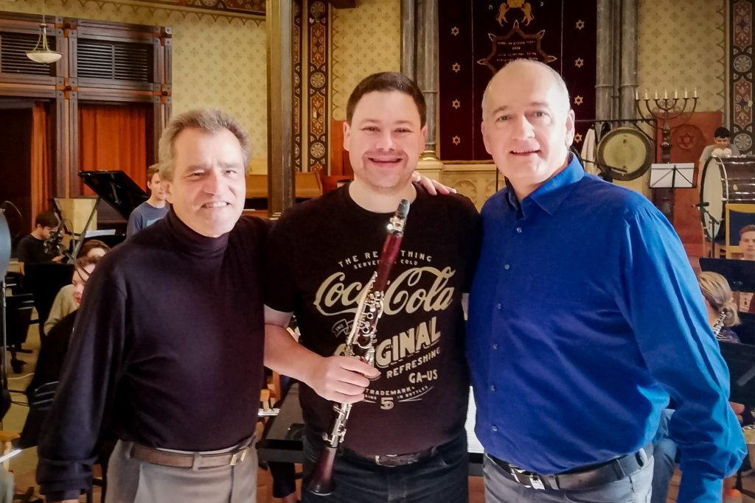 | © Fotó: Széchenyi István Egyetem
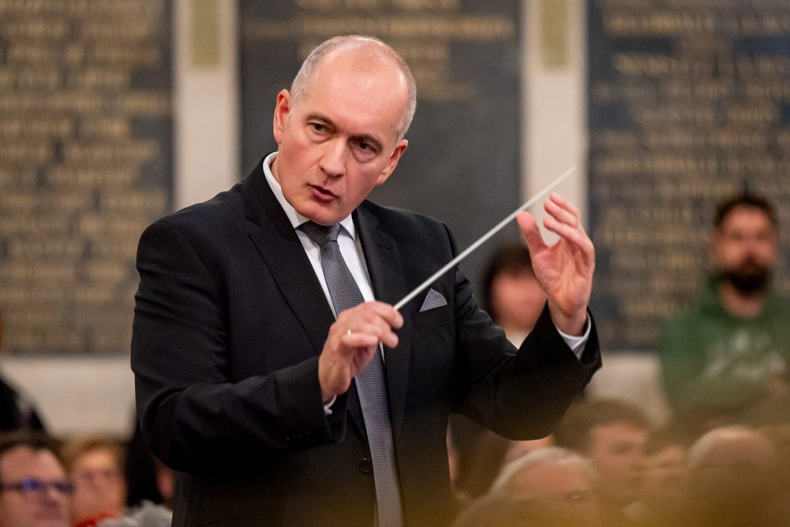 | © Fotó: Adorján András/Széchenyi István Egyetem
Eredeti tartalom: Széchenyi István Egyetem
Továbbította: Helló Sajtó! Üzleti Sajtószolgálat
Ez a sajtóközlemény a következő linken érhető el:

